Міністерство освіти і науки України
Національний авіаційний університет
Навчально-науковий Юридичний інститут

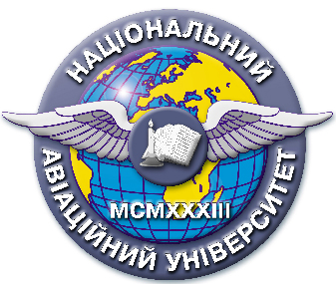

Система менеджменту якості

НАВЧАЛЬНО-МЕТОДИЧНИЙ КОМПЛЕКС
навчальної дисципліни
Земельне та аграрне право
(назва навчальної дисципліни)

Галузь знань: 0304 « Право»

Напрям підготовки: 6.030401 «Правознавство»

СМЯ НАУ НМК 13.01.05 – 01 – 2018

КИЇВ
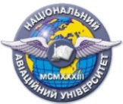 | Система менеджменту якості  Навчально-методичний комплекс  навчальної дисципліни  «Земельне та аграрне право» | Шифр  документа | СМЯ НАУ НМК ________.  13.01.05 - 01 – 2018
 |  | Стор. ___з_____

Навчально-методичний комплекс розробили:

к.ю.н., доцент _________________ Корнєєв Ю.В.
науковий ступінь, наукове звання підпис П.І.Б.

Навчально-методичний комплекс обговорено та схвалено на засіданні кафедри господарського, повітряного та космічного права протокол №1
від «30» січня 2018 р.

Завідувач кафедри __________________ Юлдашев С.О.
підпис П.І.Б.

Навчально-методичний комплекс обговорено та схвалено на засіданні НМРР ННЮІ, протокол № ________ від «___» ____________ 20___р.

Голова НМРР _____________ Вишновецький В.М.
підпис П.І.Б.

Рівень документа – 3б
Плановий термін між ревізіями – 1 рік
Контрольний примірник

